高等数学 第十章 测验题答案
一、填空题：（每小题5分，共20分）
1. 交换积分顺序：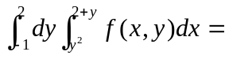 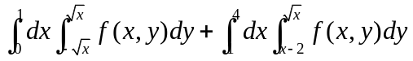。
2. 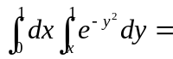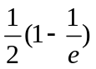 。
3. 设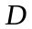是由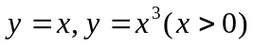所围成的平面区域，则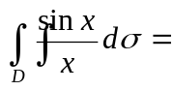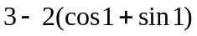。
两题知识点相同，当积分不方便时，考虑交换积分次序。
4. 设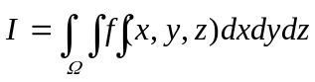，积分区域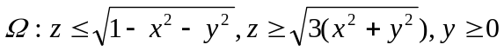所确定，
则在柱面坐标系下的三次积分为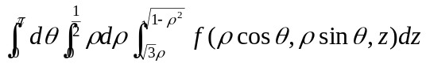。
必考，柱坐标，先z后xy
二、选择题（每小题5分，共20分）
1．设区域D是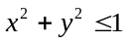在第一，四象限部分，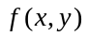在D上连续，则二重积分
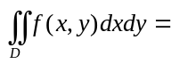（ B ）
（A）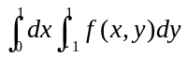； （B）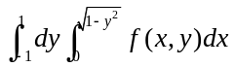；
（C）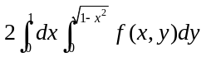； （D）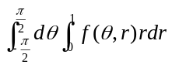。
2．若已知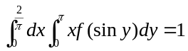，则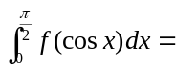（ D ）
（A）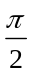； （B）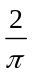； （C）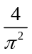； （D）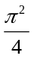。
3．设是所给积分区域上的连续函数，则下列（ B ）等式成立。
（A）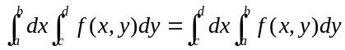；
（B）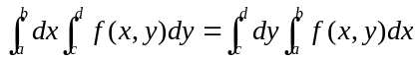；
（C）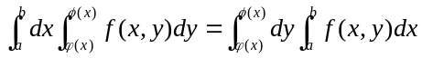
（D）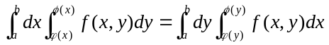。
4．设有空间区域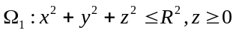及，则（C）
（A）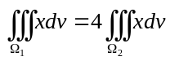；（B）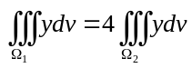；
（C）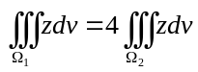；（D）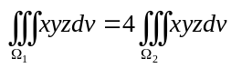。
三、计算题（每小题12分，共60分）
1．计算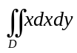，其中D是以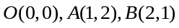为顶点的三角形区域。
解：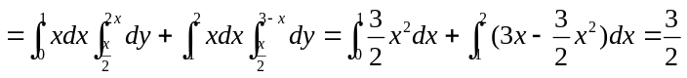。
一般6分，需要画图 2），分步计算 2），结果1 ~ 2）
2．计算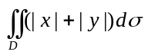，其中D为：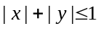。
解：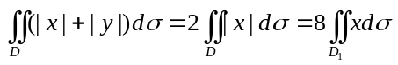（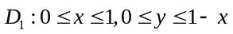）
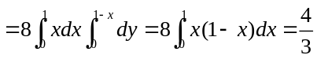。

3．设是由曲线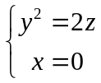绕轴旋转一周而成的曲面与平面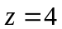所围成的闭区域，

求三重积分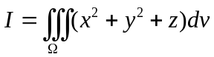。

柱坐标的计算。
解： 曲线绕轴旋转一周而成的曲面方程为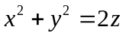，
故在面上的投影为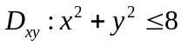，
所以 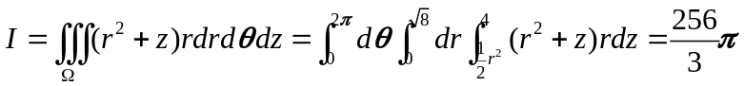
4. 求由曲面z=x²+2y²及z=6−2x²−y²所围成的立体的体积。
必考。两曲面围成的体积、表面积，用积分
解 由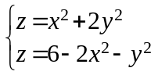消去z, 得x²+2y²=6−2x²−y², 即x²+y²=2, 故立体在xOy面上的投影区域为x²+y²≤2,
因为积分区域关于x及y轴均对称, 并且被积函数关于x, y都是偶函数, 所以
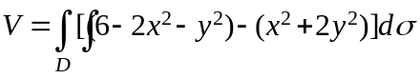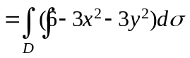
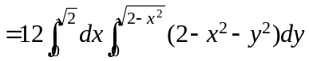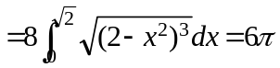.
5. 曲面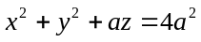将球体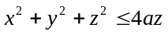分成两部分，求这两部分的体积比。
解：位于抛物面内侧部分的球体记作，其体积为
不考此题，
则位于抛物面外侧的球体的体积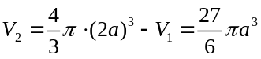，所以

